|  |
| --- |
| BÁO CÁO (AI for Arria10) |

*Nhóm thực hiện: Vũ Duy Di Đan*

*Phạm Quang Hải*

Tuần 3 (30/03/2021 - 06/04/2021): CÀI ĐẶT INTEL QUARTUS PRIME SOFTWARE

# I. Cài đặt Quartus Prime trên hệ điều hành Ubuntu 20.04:

* 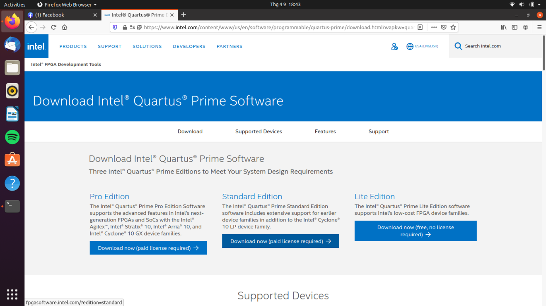Bước 1: Truy cập trang web intel.com và thực hiện đăng nhập tài khoản intel. Trường hợp chưa có thì phải thực hiện đăng ký

Hình 1 : Giao diện trang chủ của Intel

* Graphical user interface, text, application

  Description automatically generatedBước 2 : Trên trang chủ của intel, chọn SUPPORT −> Download Center for FPGA, chọn mục Design Software −> Design Software −> Quartus Prime Standard Edition.

Hình 2: Thực hiện lựa chọn phiên bản để tải

* Graphical user interface, application

  Description automatically generatedBước 3: Chọn phiên bản Standard 20.1.1, tích vào ô Linux, nhìn xuống bên dưới, tại tab Combined Files, chọn tải Quartus-20.1.1.720-linux-complete.tar, Chọn vào ô Save File sau đó chọn OK. (file khoảng 24.3GB)

Hình 3 : Thực hiện tải xuống

* Graphical user interface, text, application

  Description automatically generatedBước 4 : Sau khi đã tải xong file Quartus-20.1.1.720-linux-complete.tar, thực hiện giải nén.   
    
   Hình 4: Giải nén
* Bước 5 : Sau khi thực hiện giải nén, ta truy cập vào file Quartus-20.1.1.720-linux-complete, khởi chạy file QuartusSetup-20.1.1.720-linux.run.

Hình 5: Cài đặt

* Bước 6: Tiếp tục thực hiện các bước tiếp theo sau khi đọc các mô tả của phần cài đặt (lưu ý chọn đường dẫn phù hợp cho bản thân để dễ dàng quản lý file cũng như để khởi động tool).
* Bước 7 : Tại mục Select Components, chọn những device cần thiết theo yêu cầu của đồ án.

Hình 6: Chọn device

* Graphical user interface, text, application

  Description automatically generatedBước 8: Chọn Finish để hoàn thành cài đặt.

Hình 7: Hoàn thành cài đặt

# II. Kích hoạt License cho Quartus Prime:

## Lấy license khi đã có số seri của board

* 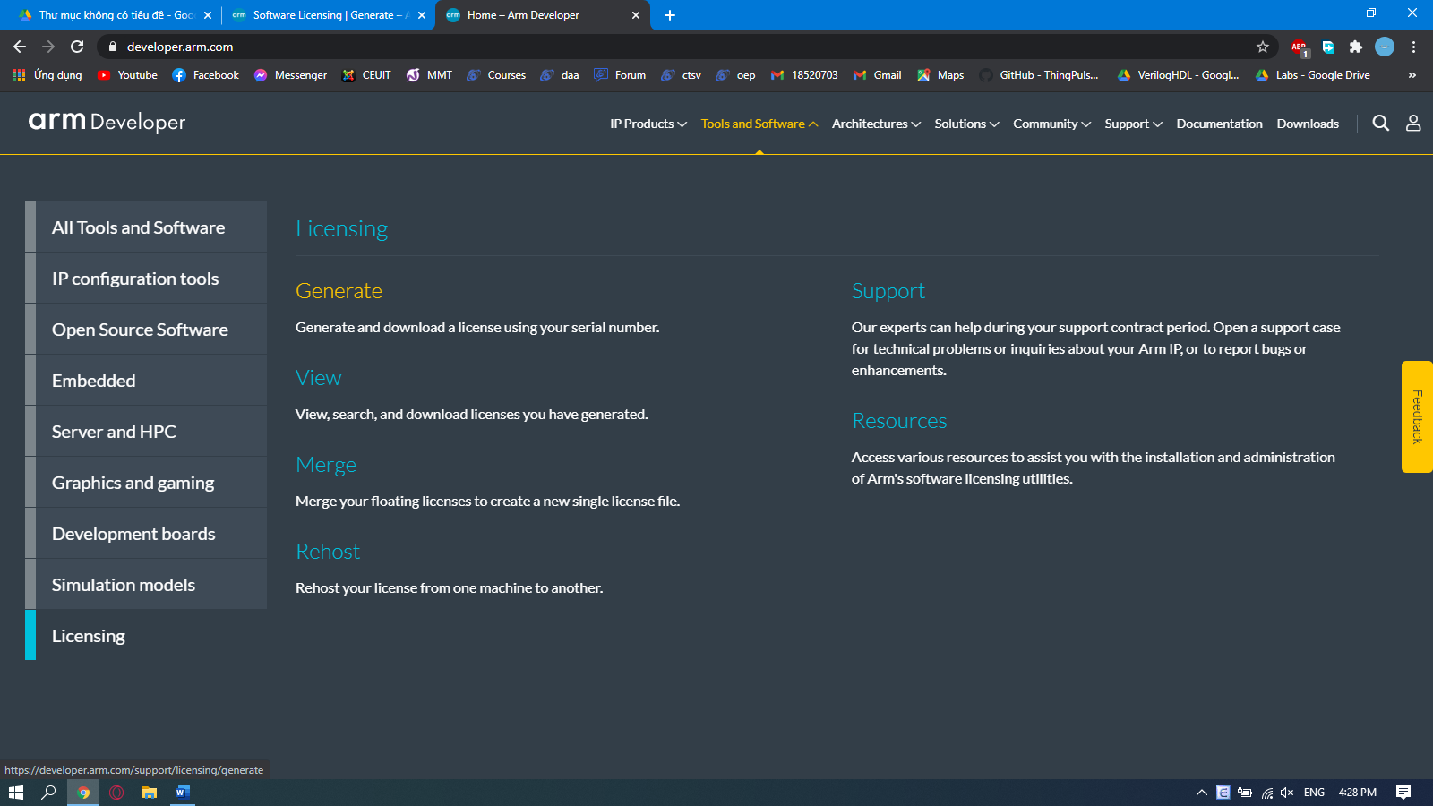Bước 1: Truy cập vào trang web developer.arm.com, chọn Tools and Softwares Licensing. (Đăng nhập tài khoản armDevloper ).

Hình 8: Giao diện trang chủ armDeveloper

* Bước 2 : Nhập số Serial Number theo hướng dẫn để có được file license.

Hình 9 : Giao diện thực hiện nhập serial number

## 2. Trường hợp license đã được kích hoạt

* Bước 1: Xin file license của người đã từng kích hoạt trên board đang được sử dụng.
* Bước 2: Xác đinh địa chỉ MAC ethernet của máy bằng cách mở terminal sau đó gõ lệnh ip link show.

Hình 10 : Thông tin địa chỉ MAC

* Bước 3 : Copy địa chỉ link/ether vào bộ nhớ tạm sau đó bỏ dấu 2 chấm giữ các cặp số.
* Bước 4 : Mở file license đã xin thực hiện thay thế các Companion ID-NIC ID thành địa chỉ được lưu trong bộ nhớ tạm như hình 11 và hình 12 (lưu ý các chỗ HOST ID nào còn địa chỉ cũ thì thay hết bằng địa chỉ mới, kể cả mục Companion ID – NIC ID cũng phải thay)

Hình 11: Địa chỉ MAC file cũ

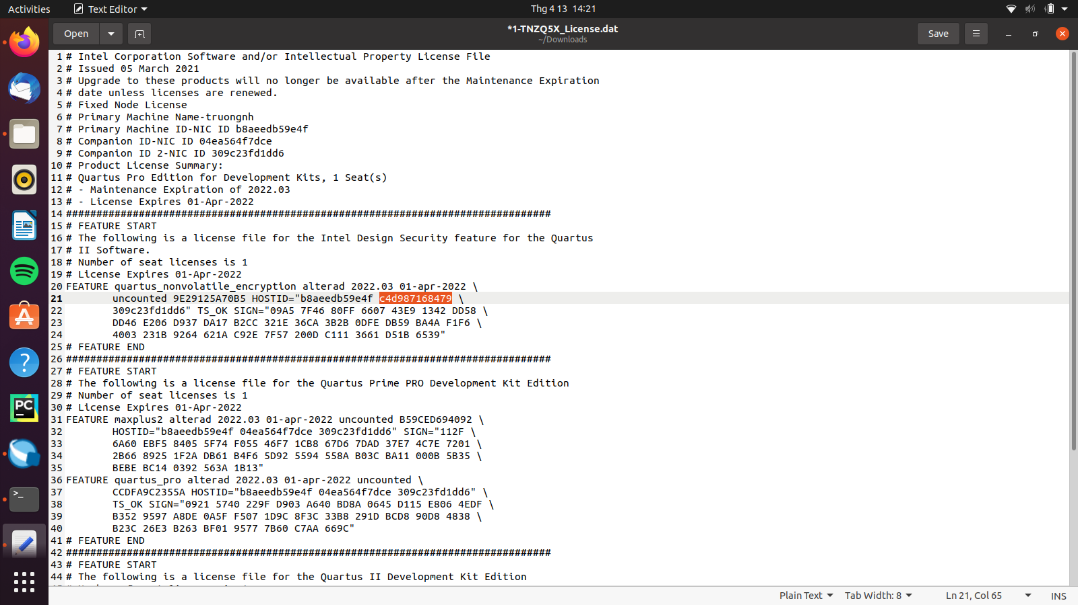Hình 12: Địa chỉ MAC file mới

* Bước 5: Tại giao diện của Quartus Prime, chọn Tool −> License Setup, sau đó add file license vừa chỉnh sửa vào và nhấn OK .

Hình 13: Chọn license

# III. Cài đặt ModelSim

* Graphical user interface, text, application

  Description automatically generatedBước 1: Trong file giải nén của file Quartus-20.1.1.720-linux-complete.tar, chọn ModelSimSetup-20.1.1.720-linux.run

Hình 14: Cài đặt ModelSim

* Bước 2: Tiếp tục thực hiện các bước tiếp theo sau khi đọc các mô tả của phần cài đặt (lưu ý chọn đường dẫn phù hợp cho bản thân để dễ dàng quản lý file cũng như để khởi động tool).
* Bước 3 : Tại mục Select ModelSim edition you like to install, chọn bản Starter Edition để được sử dụng miễn phí.

Hình 15: Chọn phiên bản ModelSim

* Graphical user interface, text, application

  Description automatically generatedBước 8: Chọn Finish để hoàn thành cài đặt

Hình 16: Hoàn thành cài đặt

# IV. Cài đặt Programmer

Thực hiện cài cặt các Programmer and Tool cần thiết để phục vụ cho đồ án ở file QuartusProgramerSetup-20.1.1.720-linux.run tương tự như các bước cài đặt Quartus. Lưu ý nên chọn đường dẫn hợp lý với cá nhân để dễ dàng quản lý file.Graphical user interface, text, application

Hình 17: Cài đặt Quartus Programer